PROYECTO DE LEY No. ____ DE 2017 CÁMARA

“POR LA CUAL SE DICTAN MEDIDAS LABORALES EN FAVOR DE LOS CONDUCTORES DE MOTOCICLETAS Y SE DICTAN OTRAS DISPOSICIONES”.

El Congreso de Colombia

DECRETA:

ARTÍCULO 1. OBJETO. La presente Ley tiene por objeto establecer estímulos para la migración de la actividad económica de los conductores de motocicletas que se encuentran desempeñando la actividad del mototaxismo.

ARTÍCULO 2. DEFINICIÓN. Para efectos de la presente ley, se entenderán las siguientes definiciones:

- Migración de la actividad económica: Derecho de la población que consiste en cambiar, por una sola vez, la práctica de la actividad del mototaxismo por la práctica de otra actividad económica autorizada por la ley, sin la imposición de sanciones pecuniarias, administrativas ni penales por el desarrollo de la actividad económica informal.

- Mototaxismo: Servicio informal que es prestado por una persona, que depende del uso de la motocicleta como vehículo transportador, con el objeto de trasladar de un lugar a otro, a uno o varios pasajeros, cuya contraprestación es definida en dinero y entregada por cualquier medio de pago, de la cual subsiste el prestador del servicio y su núcleo familiar.

ARTÍCULO 3. CENSO DEL MOTOCICLISTA. Con el fin de determinar los beneficiarios del Plan de Incentivo de Migración de la actividad económica para prestadores del mototaxismo autorícese a las Entidades Territoriales para que dentro de los doce (12) meses siguientes a la entrada en vigencia de la presente ley realicen por una sola vez el censo a la población que sea propietaria, arrendataria, conductor regular y usuario regular de motocicletas dentro de su jurisdicción.

PARÁGRAFO 1. La metodología para la encuesta demográfica que trata el presente artículo será definida por el Departamento Administrativo Nacional de Estadística – DANE-, quien deberá reglamentarlo en un término no superior a tres (3) meses contados a partir de la entrada en vigencia de la presente ley.

ARTÍCULO 4. PLAN DE MIGRACIÓN DE LA ACTIVIDAD ECONÓMICA. A cargo de las Entidades Territoriales y por iniciativa del alcalde, los Concejos Municipales o Distritales dentro de los dos (2) años siguientes a la entrada en vigencia de la presente ley podrán establecer el Plan de Incentivo de Migración de la actividad económica para prestadores de mototaxismo dentro de su jurisdicción.

Para los beneficiarios pertenecientes al censo del motociclista conforme al artículo 3 de la presente ley, el Plan contendrá, entre otros, lineamientos y beneficios económicos de Migración de la actividad económica para la población que desarrolla la actividad del mototaxismo por aquellos oficios y labores autorizadas por la ley y deberá establecer acciones de seguimiento y evaluaciones periódicas. Además, y de manera prioritaria, con el fin de especializar los oficios y labores, el Plan atenderá la capacitación permanente de quienes se desempeñen en los mismos, para lo cual la entidad territorial establecerá convenios con instituciones, públicas o privadas, que ofrezcan programas de formación técnica, tecnológica, complementaria y no formal.

PARÁGRAFO 1. El Ministerio de Trabajo realizará las funciones de inspección, vigilancia y control sobre el diseño, implementación y ejecución del Plan que trata el presente artículo, sin interesar la Entidad Territorial que lo desarrolle.

ARTÍCULO 5. VIGENCIA. La presente ley rige a partir de su promulgación.

De los Honorables Congresistas,

FERNANDO NICOLÁS ARAÚJO RUMIÉ DANIEL A. CABRALES CASTILLO
Senador de la República Senador de la República
Centro Democrático Centro Democrático

WILSON CÓRDOBA MENA CARLOS A. CUERO VALENCIA
Representante a la Cámara – Antioquia Representante a la Cámara – Valle
Centro Democrático Centro Democrático

PROYECTO DE LEY No. ____ DE 2017 CÁMARA

“POR LA CUAL SE DICTAN MEDIDAS PARA FORTALECER LA EDUCACIÓN Y CULTURA VIAL PARA LA PROTECCIÓN DE ACTORES VIALES VULNERABLES Y SE DICTAN OTRAS DISPOSICIONES”.

EXPOSICIÓN DE MOTIVOS

1.- OBJETO DEL PROYECTO

La Iniciativa tiene por objeto que los entes territoriales promuevan una política pública caracterizada, con educación técnica y pertinente mayores estímulos a la inversión para el trabajo y apoyo al emprendimiento juvenil, con el fin de lograr una Migración de la actividad económica de los mototaxistas, que cumplan con sus obligaciones y no tengan antecedentes, hacia otras actividades laborales.

2.- IMPACTO SOCIAL DE LAS MOTOCICLETAS EN COLOMBIA

A partir del diagnóstico realizado por el sector privado, en ausencia de cifras oficiales de los Gobiernos Nacionales y Locales, sobre el impacto social de las motocicletas se desprenden importantes conclusiones, las cuales se replican en esta iniciativa como método para validar el alcance de aplicación de este proyecto de ley.

Según el estudio realizado por la Cámara de la Industria Automotriz de la ANDI publicado en junio del año 2017, destaca el importante incremento del uso de la motocicleta en Colombia como una de las variables que ha permitido dinamizar la economía nacional. Igualmente, desde el punto de vista social, la motocicleta se ha venido afianzando como una herramienta que posibilita mayor inclusión social para las personas de los estratos bajos.

Subraya el estudio que según “la Encuesta Nacional de Calidad de Vida, ECV, realizada anualmente por el Departamento Administrativo Nacional de Estadística, DANE, muestra cómo los hogares han incrementado la tenencia de este tipo de bienes en el tiempo, al pasar del 8,5% de los hogares en 2003, al 15,1% en 2008, al 15,9% en 2010, al 26,1% en 20156 y proyectado a más del 28% en 2016 (Proyección ANDI, considerando tendencia de los últimos años en las ECV del DANE). El año pasado, la motocicleta logró establecerse en más de 4,1 millones de hogares colombianos (Proyección ANDI, considerando tendencia de los últimos años en las ECV del DANE), y más del 15% de esos hogares en los estratos 2 y 3 tenían más de uno de estos vehículos (Proyección ANDI, considerando tendencia de los últimos años en las ECV del DANE).

De otra parte, el acceso a la moto se ha generalizado entre los estratos económicos más bajos, casi el 54% de los nuevos compradores de motos en el año 2016 pertenecían a hogares de los estratos 1 y 2 (ANDI, resultado de encuestas del Comité de Ensambladoras de Motocicletas de la Cámara de la Industria Automotriz, 2016.). Al ser el vehículo utilizado por un número significativo de personas en los estratos más bajos, se puede considerar como un elemento importante de inclusión social y, por lo tanto, como un mecanismo clave en la lucha contra la pobreza. La motocicleta adquiere cada año mayor presencia en los hogares colombianos con un crecimiento entre los años 2003 y 2016 estimado en más del 200%.

La importancia social de las motocicletas es incuestionable. En 2016, de los nuevos compradores de motos, el 59% está empleado y el 32,9% trabaja como independiente; muchos de ellos indican que usan su motocicleta como herramienta de trabajo (ANDI, resultado de encuestas del Comité de Ensambladoras de Motocicletas de la Cámara de la Industria Automotriz, 2016.). Ese mismo año, en lo que respecta a las motivaciones que tienen los colombianos a la hora de adquirir una motocicleta, se encontró que el 75,6% lo hizo como una alternativa para su transporte diario y es de resaltar que el 22,4% compró su moto para aumentar ingresos, o sea, como una alternativa para generar recursos adicionales para sus familias (ANDI, resultado de encuestas del Comité de Ensambladoras de Motocicletas de la Cámara de la Industria Automotriz, 2016.). Cerca del 15% de las motocicletas, representando aproximadamente dos millones de personas y sus familias, son usadas como herramientas de trabajo (ANDI, resultado de encuestas del Comité de Ensambladoras de Motocicletas de la Cámara de la Industria Automotriz, 2016.).”

De acuerdo a ese análisis, el impacto social del uso de las motocicletas está por la senda de un incremento vertiginoso, pues este vehículo, más allá de solucionar los inconvenientes de transporte y movilidad en las grandes ciudades del país, es un instrumento de inclusión social que sirve para generar ingresos a las familias más necesitadas del país. Además, la producción en el país de motos, es el 94% de la participación del mercado, catalogándolo como una industria que genera empleo formal en las diferentes cadenas de valor del producto.

Ilustración 1. Crecimiento del parque automotor de automóviles y motocicletas 2002 - 2016
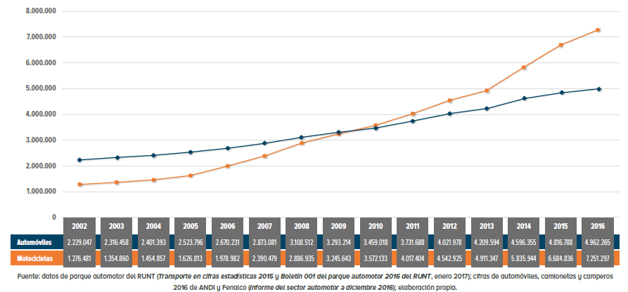
Fuente: Cámara de la Industria Automotriz de la Asociación Nacional de Empresarios de Colombia, ANDI. Las motocicletas en Colombia: aliadas del desarrollo del país Estudio del sector. 2017

Como se muestra en el Ilustración 1. Crecimiento del parque automotor de automóviles y motocicletas 2002 - 2016, el parque automotor de motocicletas ha venido en un crecimiento vertiginoso desde finales del año 2009 pasando de una participación del 44,5% al 56,25 para el año 2016, en el último años con un parque de 7.251.297 motocicletas frente al parque de 4.962.265 de automóviles en el país. Mostrando así, que el uso de la motocicleta es un factor social propio para el 14,8% de la población del país.

Ilustración 2. Tenencia motocicleta rural y urbana, total nacional, 2011 - 2016
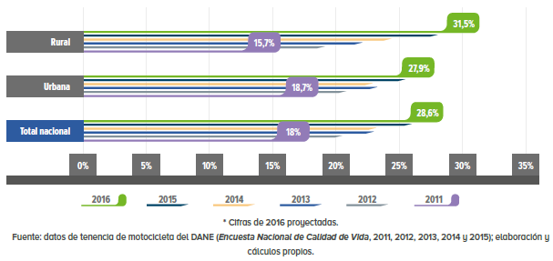
Fuente: Cámara de la Industria Automotriz de la Asociación Nacional de Empresarios de Colombia, ANDI. Las motocicletas en Colombia: aliadas del desarrollo del país Estudio del sector. 2017

Además, considerando el incremento del parque de motocicletas, es relevante destacar que para el año 2016 la tenencia de este vehículo, el cual de acuerdo a la Ilustración 2. Tenencia motocicleta rural y urbana, total nacional, 2011 - 2016, la población rural con el 31,5% muestra la mayor participación de tenencia de la moto, frente al 27,9% de la población urbana. Lo anterior, lleva a comprender que para el campo la motocicleta es una variable que posibilita la disminución de brechas sociales.

Entonces, el crecimiento del parque de motocicletas en el país, y por ende el uso de este medio de transporte, es explicado por los beneficios que conlleva a los usuarios. Así, la mayor eficiencia en movilidad bien sea por espacio o por tiempo, el ahorro en combustibles, la sensación de libertad y el bajo costo de adquisición, son los beneficios directos que una persona observa, al momento de tomar la decisión de adquirir este bien.

Ilustración 3. Uso de la motocicleta por los compradores de motocicletas nuevas, 2011 - 2012 vs 2015 - 2016
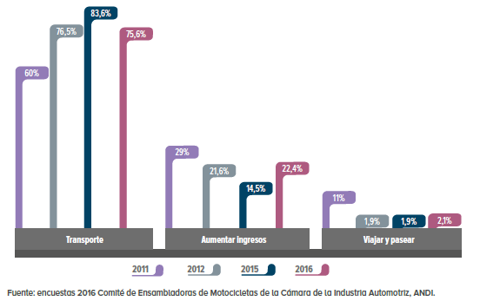

Por su parte, el uso de la motocicleta se convierte en una oportunidad para que los ingresos de los hogares aumenten, ya bien por el ahorro de sus costos asociados, o bien, porque tienen más acceso al trabajo y la obtención de réditos en diferentes actividades económicas. Refiere el informe, que en el año 2016 casi el 22,4% de quienes adquieren motocicleta lo hacen para aumentar los recursos para su hogar. (Ver Ilustración 3. Uso de la motocicleta por los compradores de motocicletas nuevas, 2011 - 2012 vs 2015 - 2016) “Las motos se usan principalmente para transporte, aunque también para trabajar; ambos usos suman el 97,6% del total de la utilización de estos vehículos en el país.”

Ilustración 4. Uso de la motocicleta por los compradores de motocicletas nuevas, varias ciudades, 2016
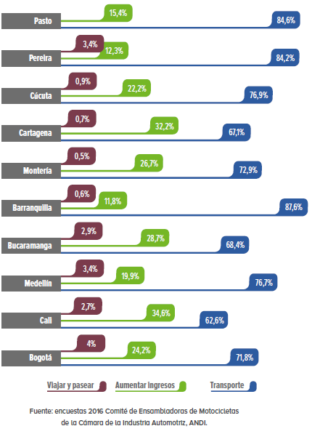
Fuente: Cámara de la Industria Automotriz de la Asociación Nacional de Empresarios de Colombia, ANDI. Las motocicletas en Colombia: aliadas del desarrollo del país Estudio del sector. 2017

Al ver el comparativo por ciudades (Ver Ilustración 4. Uso de la motocicleta por los compradores de motocicletas nuevas, varias ciudades, 2016), el porcentaje del uso de la motocicleta nueva para aumentar ingresos se sitúa en la media, respecto de transporte y recreación. Por su parte, Cartagena muestra que un 32,2% de los usuarios de motos, la adquirieron con el fin de generar ingresos a sus hogares, está por debajo de Cali con 34,6% y muy por encima de Barranquilla y Bogotá, con el 11,8% y 24,2% respectivamente.

Ilustración 5. Nivel de ingresos de los motociclistas compradores de motocicletas nuevas, 2011-2012 vs. 2015-2016
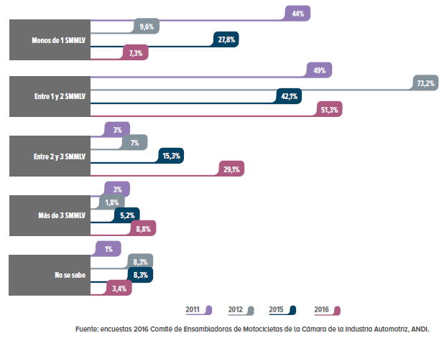
Fuente: Cámara de la Industria Automotriz de la Asociación Nacional de Empresarios de Colombia, ANDI. Las motocicletas en Colombia: aliadas del desarrollo del país Estudio del sector. 2017

Además, al analizar el nivel de ingresos de los usuarios de motocicletas nuevas (Ver Ilustración 5. Nivel de ingresos de los motociclistas compradores de motocicletas nuevas, 2011-2012 vs. 2015-2016) se muestra como los segmentos de población de menores ingresos entre el 2011 y 2012 representaban el mayor porcentaje de compradores, para 2015 y 2016 el porcentaje de compradores nuevos, pese a que siguen siendo de menores ingresos, la situación de ingresos de estos se ve mejorado. Concluye el informe que “el uso del vehículo ha permitido a los motociclistas generar alternativas reales de ingreso.”.

Sin embargo, según la CAF (CAF, La motocicleta en américa latina: caracterización de su uso e impactos en la movilidad en cinco ciudades de la región, 2015) “la motocicleta como herramienta de trabajo en mensajería y mototaxismo hace parte del mercado laboral y del transporte informal en algunos países. De acuerdo con un estudio realizado en Sincelejo, Colombia, un 38% de los nuevos compradores declara que utiliza la motocicleta como herramienta para aumentar sus ingresos, ofreciendo principalmente servicios de mensajería o taxi (Sánchez, 2011). “

Y expone que “el fenómeno del mototaxismo explica la importancia que recobran las motocicletas hoy en día frente a la oportunidad de aumentar los ingresos personales o familiares, dado que ofrece servicios de transporte más baratos y más rápidos que los demás servicios disponibles; esto último, dada la posibilidad de moverse entre automóviles y la falta de controles y regulaciones que dejan este servicio a la libre oferta y la demanda. Este es el caso de Colombia y Brasil donde en los últimos años el aumento de las ventas de motocicletas ha ido de la mano del incremento del mototaxismo (Sánchez, 2011; Vasconcellos, 2008).”

En síntesis, es necesario que las Autoridades caractericen de manera local el uso de la motocicleta, con el fin de profesionalizar dichas labores y, en las respectivas jurisdicciones, se logre un mayor acceso al empleo formal y la generación de ingresos a las familias colombianos. Por otro lado, es capital entender que la actividad del mototaxismo en Colombia es ilegal, habida cuenta que no se encuentra reglamentada como un servicio público, lo que es al final de cuentas, y es uno de los factores que ha conllevado a generar una confusión de dicha actividad, que en principio no es criminal, con aquellas que posibilitan la comisión de delitos contra los ciudadanos. Lo anterior, reduce a los jóvenes las posibilidades de participar en una labor reglamentada y lícita, abriendo el camino para que permanezcan en la ilegalidad imposibilitando su inclusión social.

3.- IMPACTO FISCAL

El presente proyecto de ley, al no ordenar gasto, no comprende un impacto fiscal y en consecuencia no requiere cumplir con lo establecido en el artículo 7° de la Ley 819 de 2003, ni se encuentra condicionado al aval del Ministerio de Hacienda y Crédito Público.

4.- DEL CONTENIDO NORMATIVO DE LA INICIATIVA

De lo anterior, es necesario facultar a las Entidades territoriales para que realicen una caracterización de los usuarios de motocicletas en su respectiva jurisdicción, con el fin de que puedan generar estímulos focalizados en procura de una movilidad laboral de dicha población. El resultado, será la disminución del uso de la motocicleta en actividades ilícitas, como el mototaxismo, la profesionalización de las actividades y labores que requieren el uso de este vehículo formalizando así un sector del empleo en el país y, un mayor incremento de ingresos formales a los hogares que dependen económicamente de la motocicleta.

Para ello, se propone realizar un censo demográfico local, bajo los parámetros que establezca el Gobierno Nacional. Es decir, las Entidades Territoriales tendrán a su cargo el esfuerzo de caracterizar a los propietarios, usuarios y demás personas que dependen del uso de la motocicleta, con el fin de establecer la población que será beneficiaria del Plan de Migración de la actividad económica. La iniciativa consta de cinco (5) artículos, incluido el de la vigencia.

En los términos anteriores, en nuestra condición de miembros del Congreso de la República y en uso del derecho consagrado en el artículo 152 de la Constitución Política de Colombia, reconociendo la existencia de la necesidad de la garantía del Derecho al Trabajo y el deber del Estado de proteger la vida en condiciones dignas, nos permitimos poner a consideración del honorable Congreso, este proyecto de ley.

De los Honorables Congresistas,

FERNANDO NICOLÁS ARAÚJO RUMIÉ DANIEL A. CABRALES CASTILLO
Senador de la República Senador de la República

WILSON CÓRDOBA MENA CARLOS A. CUERO VALENCIA
Representante a la Cámara – Antioquia Representante a la Cámara – Valle

